Проект «Кийлов»
объект находится в дачном кооперативе в 3км от Кийлова,
электричество и вода есть.
Было:
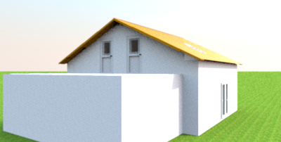
Будет:
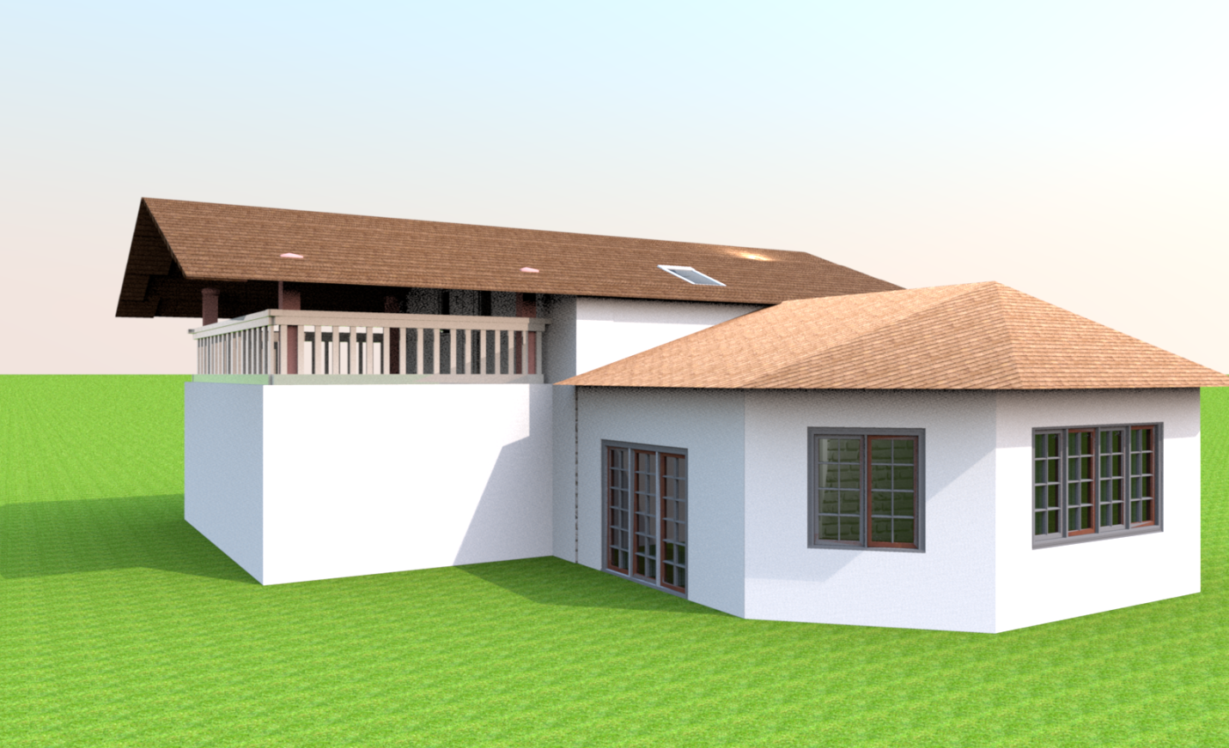

План первого этажа
Высота потолка 270
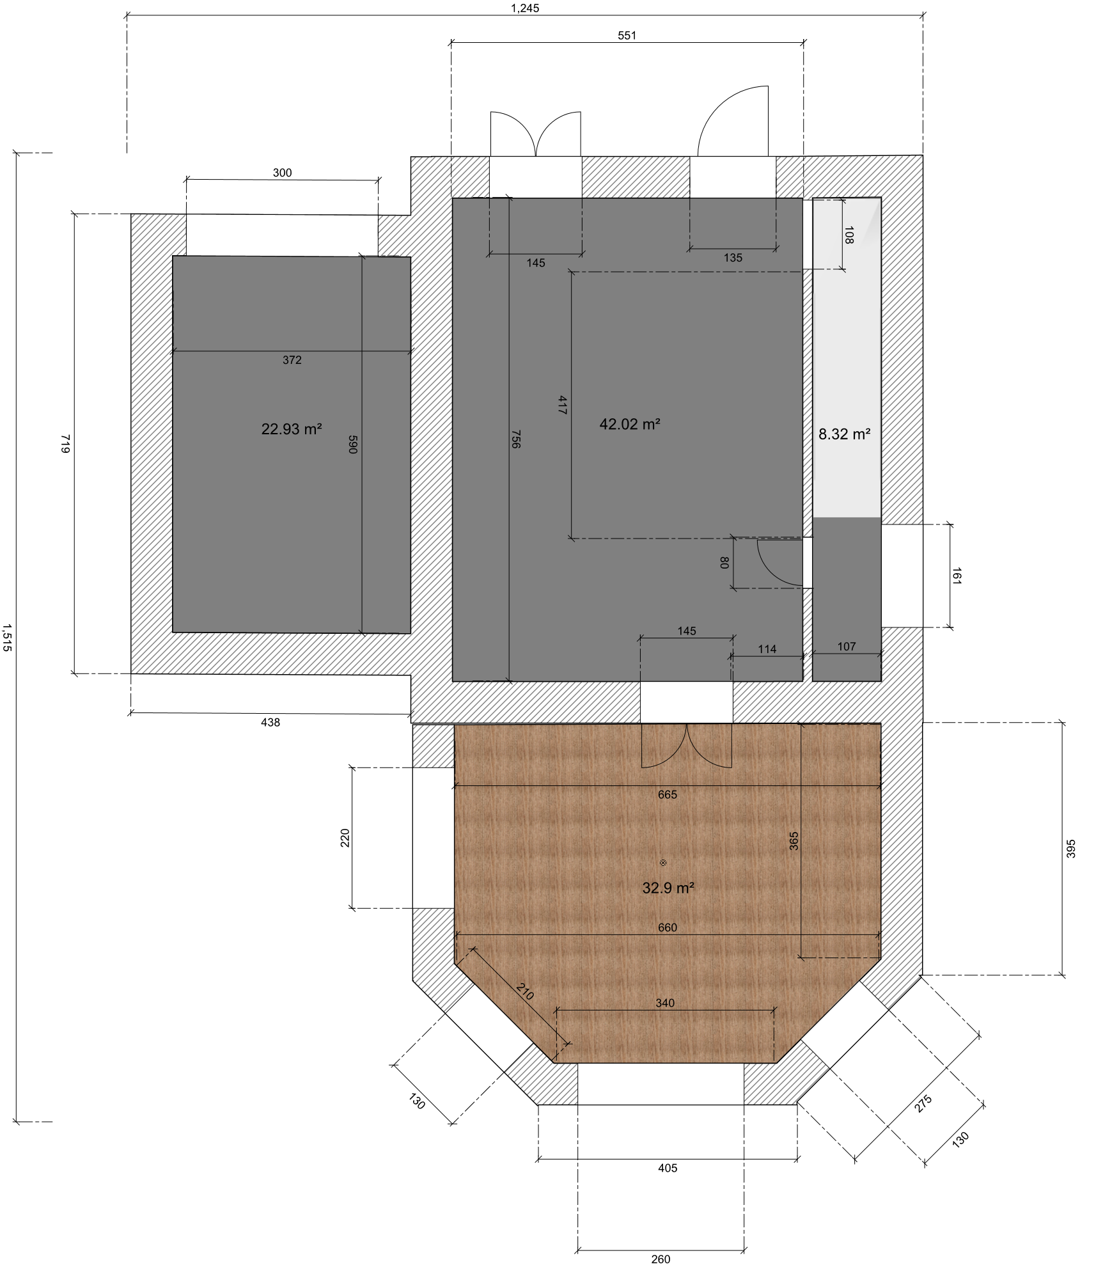

Достройка веранды:
- ленточный фундамент
- заливка пола (уровень пола по уровню земли)
- стены (пенобетон)
- нужно учесть, чтобы веранда не отошла от дома

План второго этажа
Минимальная высота слева 98 см (нужно сделать 140 см)
Максимальная высота 287 см
Минимальная высота справа 98 см (нужно сделать 140 см)
- Постройка межкомнатных стен
- Поднятие фронтонов с 98 до 140 см

Крыша
- Старую крышу полностью демонтируем
- Метало черепица
Угол наклона основной крыши 18,4⁰
Угол наклона веранды 17,7⁰
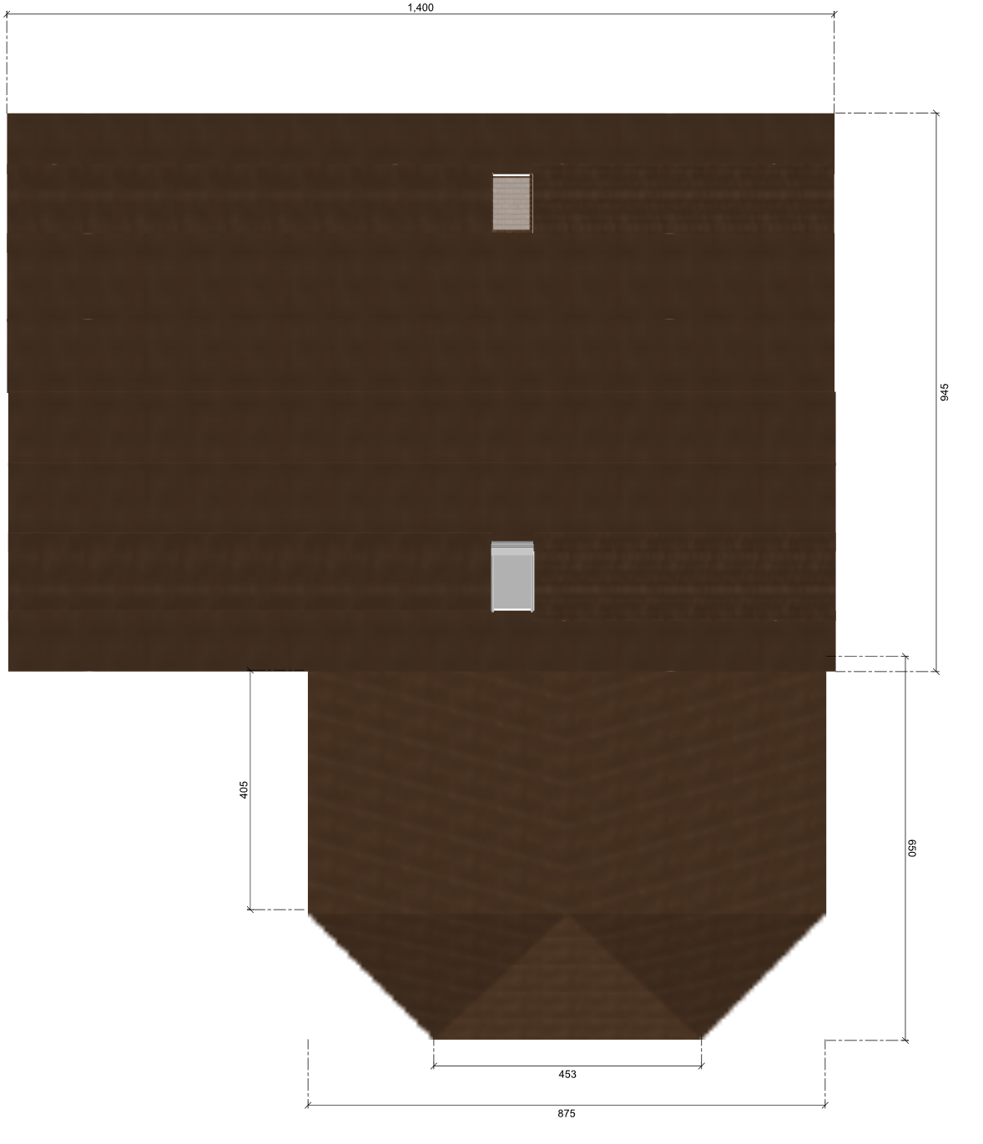

Работы
(цену надо дать в разрезе работ/материалов по каждому пункту)
- Достройка веранды на первом этаже в разрезе:
  - Фундамент (возможность использовать блоки на участке)
  - Стены пенобетон
  - бетонирование пола
- Достройка межкомнатных стен на втором этаже (в стене между комнатами будет грубка/печь – 1.5х0.5 м)
- Поднятие фронтона с 98 до 140 см
- Крыша
  - Демонтаж крыши
  - Установка новой крыши
- Гидроизоляция крыши на гараже
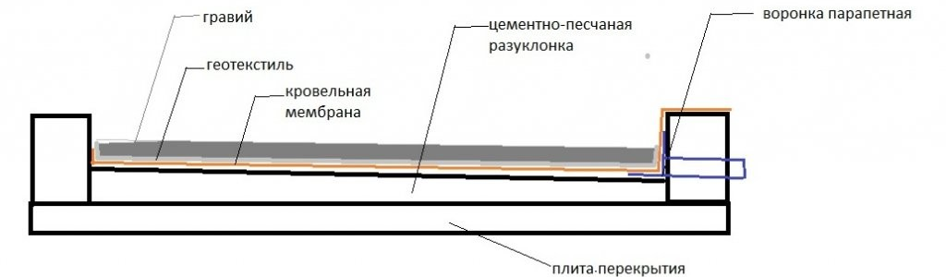
- Доработки:
  - Замена канализационной трубы на первом этаже (50 мм на 100 мм)
  - Проем для окна на лестнице (круглое)
  - Проем для окна в туалете
  - Вентиляция (кухня)
- Опция - Туалет на втором этаже (канализация)

